Repertoárový list

Divadlo Mazec

Milan Mareš je autorem hudby i textů, písničky jsou nahlášené na OSA

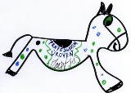

Blue Gigi – Milan Mareš
Lojza – Milan Mareš
Až zetra – Milan Mareš
Roura – Milan Mareš
Modrý disco – Milan Mareš
Berte všechno s úsměvem – Milan Mareš
Máma – Milan Mareš
Helena a Milena – Milan Mareš
Najděte mi kluka – Milan Mareš
Tanyny Tanyny – Milan Mareš
Už letím – Milan Mareš
Hymna Mazec – Milan Mareš
Kluk Lubošek – Milan Mareš
Klauni – Milan Mareš

